Julean Bianca
Clasa a 8-a C
Erasmus+
Prima zi, 11 mai 2026
In prima zi am făcut cunoștință pentru prima dată cu elevii și am luat parte la un spectacol pregătit de aceștia. Am dansat, i-am aplaudat și am fost impresionați pe deplin de performanța lor. La sfârșitul spectacolului am fost invitați pe scenă și am dansat cu toții împreună, creând o amintire de neuitat.
După amiază am pornit spre un bazar lângă orașul Manavag unde ne am petrecut restul zilei.
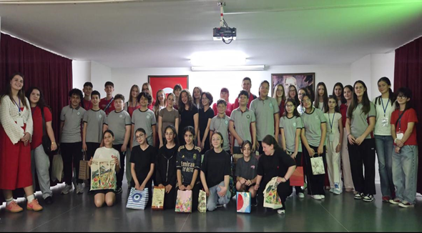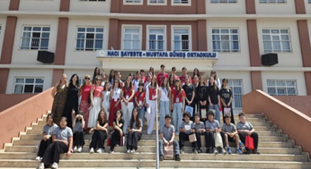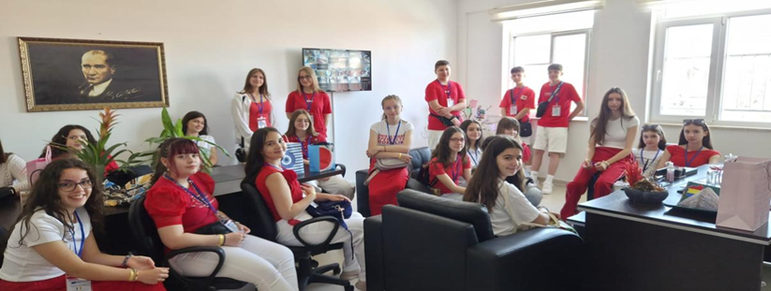

Am doua zi, 12 mai 2026
În a doua zi am participat la orele elevilor. Ne am împărțit în grupuri, iar la final ne-am împărtășit experiențele unul cu celălalt. Apoi, a urmat o oră de muzică, unde, împreună cu profesoara de muzică a școlii, am învățat niște melodii tradiționale.
După masă, am vizitat ruinele unui oraș foarte vechi și o cascadă superbă.

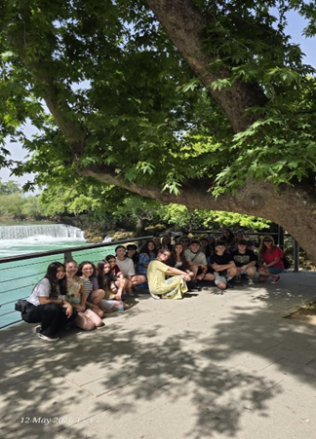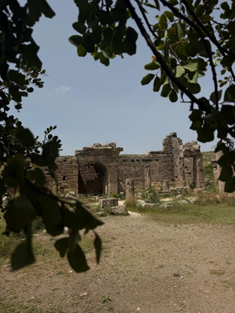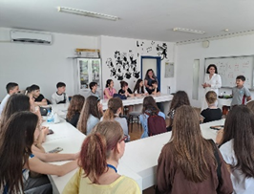
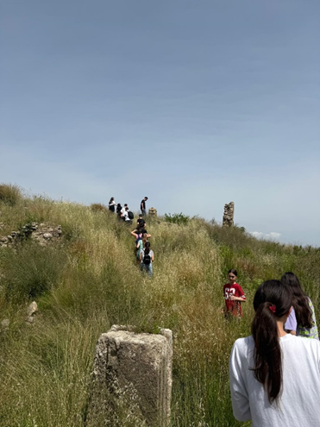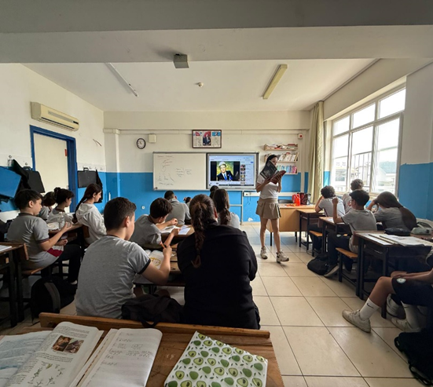

A treia zi, 13 mai 2026
În a treia zi am luat parte la un atelier împreună cu profesoara de desen a școlii, dar cu cu elevii care ne am ajutat la confecționarea unor măști din carton. După masă, ne-am plimbat împreună pe malul mării și am vizitat niște ruine foarte interesante.
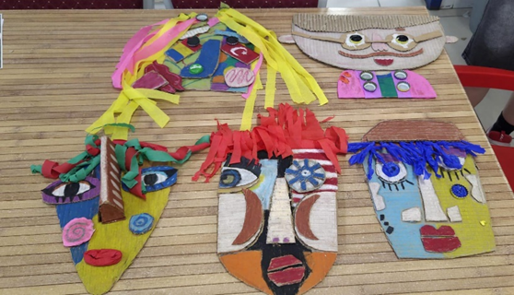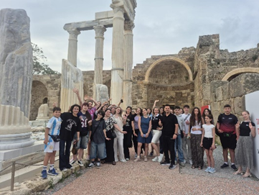
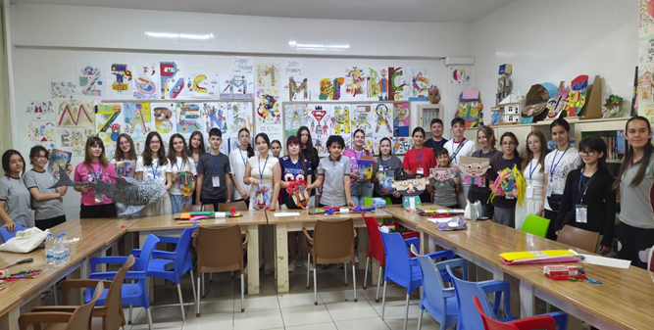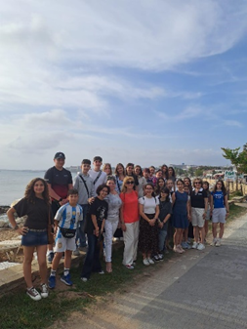
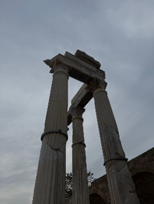

A patra zi, 14 mai 2026
În a patra zi, am vizitat orașele Muratpașa și Aspendos, dar și cascada din Duden și Mall of Antalya.

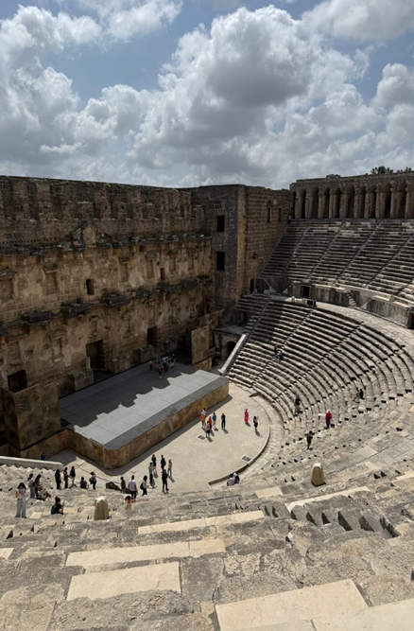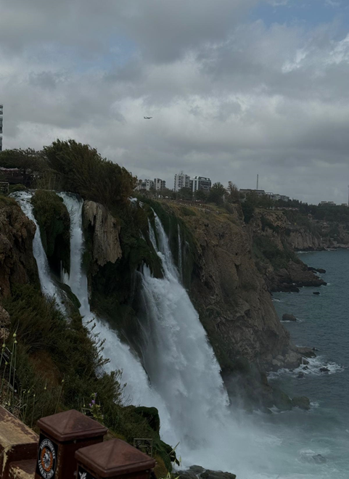

A cincea zi, 15 mai 2026
În ultima zi, ne-am luat la revedere de la noii noștri prieteni și ne-am petrecut ziua la plajă, jucându-ne în valurile uriașe.
